|  |  |
| --- | --- |
|  |  |

**Laporan Praktikum Algoritma & Pemrograman**

**Semester Genap 2024/2025**

**SAYA MENYATAKAN BAHWA LAPORAN PRAKTIKUM INI SAYA BUAT DENGAN USAHA SENDIRI TANPA MENGGUNAKAN BANTUAN ORANG LAIN. SEMUA MATERI YANG SAYA AMBIL DARI SUMBER LAIN SUDAH SAYA CANTUMKAN SUMBERNYA DAN TELAH SAYA TULIS ULANG DENGAN BAHASA SAYA SENDIRI.**

**SAYA SANGGUP MENERIMA SANKSI JIKA MELAKUKAN KEGIATAN PLAGIASI, TERMASUK SANKSI TIDAK LULUS MATA KULIAH INI.**

|  |  |
| --- | --- |
| **NIM** | **71220934** |
| **Nama Lengkap** | **Yohanes Thathit Putra Arditama** |
| **Minggu ke / Materi** | **07 / Percabangan dan Perulangan Kompleks** |

**PROGRAM STUDI INFORMATIKA  
FAKULTAS TEKNOLOGI INFORMASI  
UNIVERSITAS KRISTEN DUTA WACANA  
YOGYAKARTA  
2025**

**BAGIAN 1: MATERI MINGGU INI (40%)**

## **Struktur Percabangan Kompleks**

Percabangan di mana kondisi pemilihan tidak hanya satu tetapi bisa terdiri atas banyak alternatif.

1. **Bentuk 1 :**

If kondisi 1:

If kondisi 2:

Statement

else:

Statement

contoh.

x = -1

y = 8

if x > 0 :

    if y > 0:

        print("Keduanya Positif")

else:

    print("Salah Satu atau Keduanya Negatif")

1. **Bentuk 2:**

If kondisi 1:

If kondisi 2:

Statement

Else:

Statement

else:

Statement

Contoh.

x = int(input("Masukkan bilangan : "))

if x > 0:

    if x % 2 == 0:

        print("Genap")

    else:

        print("Ganjil")

else:

    print("Bilangan Negatif")

1. **Bentuk 3 :**

If kondisi 1:

If kondisi 2:

Statement

Else:

Statement

else:

If kondisi 3:

Statement

Else:

Statement

Contoh.

x = 1

y = 1

z = 1

if x == y:

    if x == z:

        print("X Sama Dengan Y dan Z")

    else:

        print("X Sama Dengan Y")

else:

    if y == z:

        print("X Tidak Sama dengan Y dan Y Sama Dengan Z")

    else:

        print("X Tidak Sama Dengan Y dan Y Tidak sama Dengan Z")

1. **Bentuk 4 :**

If kondisi 1:

Statement

if kondisi 2:

Statement

else:

Statement

else:

if kondisi 3:

Statement

else:

Statement

Statement

1. **Bentuk 5 :**if kondisi 1:

if kondisi 2:

if kondisi 3:

if kondisi 4:

Statement

1. **Bentuk 6 :**

If kondisi 1:

Statement

else:

if kondisi 2:

Statement

else:

if kondisi 3:

Statement

else:

Statement

## **Struktur Perulangan Kompleks**

**Break**

Untuk menghentikan proses perulangan dengan suatu kondisi tertentu.

Contoh.

for i in range(1, 99999999):

    print(i)

    if i == 5:

        break

Output.

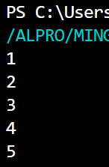

Contoh lain.

for i in range(1, 99999999):

    if i == 5:

        break

    print(i)

Output.

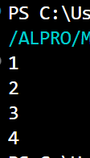

**Continue**

Digunakan untuk mengabaikan statement berikutnya setelah continue dan akan melanjutkan perulangan.

Contoh.

for i in range(1, 11):

    if i == 5:

        continue

    print(i)

Output.

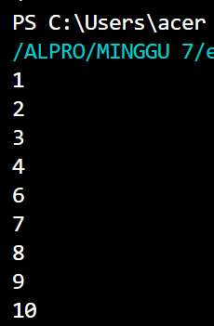

**Perulangan Bertingkat**

Perulangan yang di dalamnya terdapat perulangan lain.

Contoh.

Program 1 :

for i in range(1, 11):

    print(i)

Program 2:

for j in range(1,11):

        print(j, end=" ")

Jika Program 2 dimasukkan ke program 1 maka menjadi:

for i in range(1, 11):

    for j in range(1,11):

        print(j, end=" ") #Inner

    print(i) #Outer

Output.

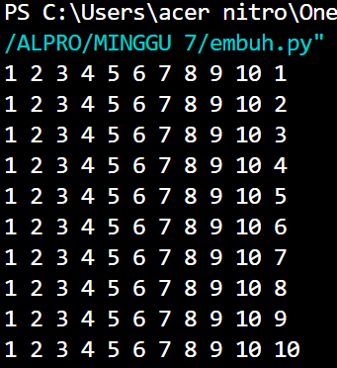

Contoh While.

i = 1

j = 1

while i < 11:

    while j < 11:

        print(j, end=" ") #Inner

        j += 1 #Inner

    print(i) #Outer

    i += 1 #Outer

    j = 1 #Outer

Output.

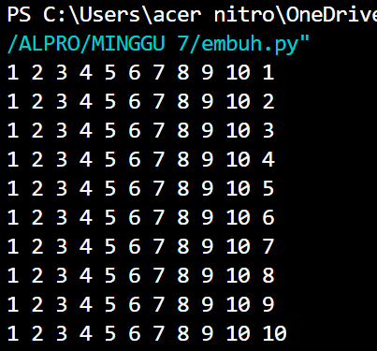

# BAGIAN 2: LATIHAN MANDIRI (60%)

LINK GITHUB : https://github.com/yohanesthathit/Praktikum-Alpro-2025.git

## **SOAL 1**

def prima_terdekat(n):

    prima = 0

    is_prima = True

    for j in range(n-1, 1, -1):

        for i in range(2, int(j ** 0.5) + 1):

            if j % i == 0:

                is_prima = False

                break

            else:

                is_prima = True

        if is_prima == True:

            prima = j

            break

    print(f"Bilangan prima terdekat < {n} adalah {prima}")

n = int(input("Masukkan suatu bilangan : "))

prima_terdekat(n)

OUTPUT

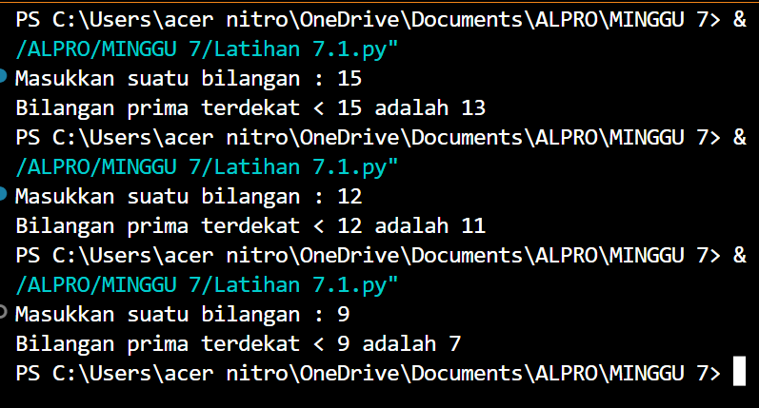

## **SOAL 2**

def deretFaktorial(n):

    z = 1

    for i in range(1,n+1):

        z *= i

    for j in range(1,n+1):

        for i in range(n+1,0,-1):

            if i == n+1:

                print(z, end=" ")

                z = z // n

            elif i == 1:

                print(i)

            else:

                print(i, end=" ")

        n-=1

n = int(input("Masukkan bilangan n : "))

deretFaktorial(n)

OUTPUT

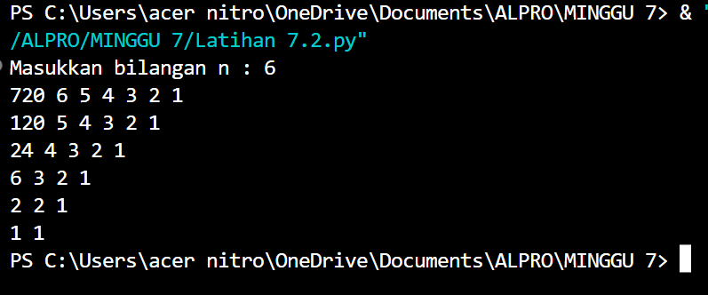

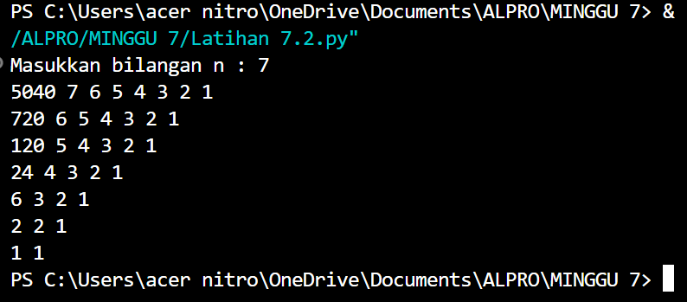

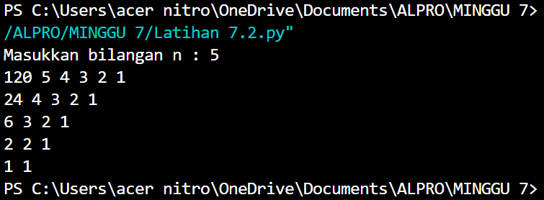

## **SOAL 3**

def deret_biasa(tinggi, lebar):

    x = 0

    for i in range(1, tinggi+1):

        for j in range(1, lebar+1):

            x += 1

            if j < lebar:

                print(x, end=" ")

            else:

                print(x)

tinggi = int(input("Masukkan Tinggi : "))

lebar = int(input("Masukkan Lebar : "))

deret_biasa(tinggi,lebar)

OUTPUT

